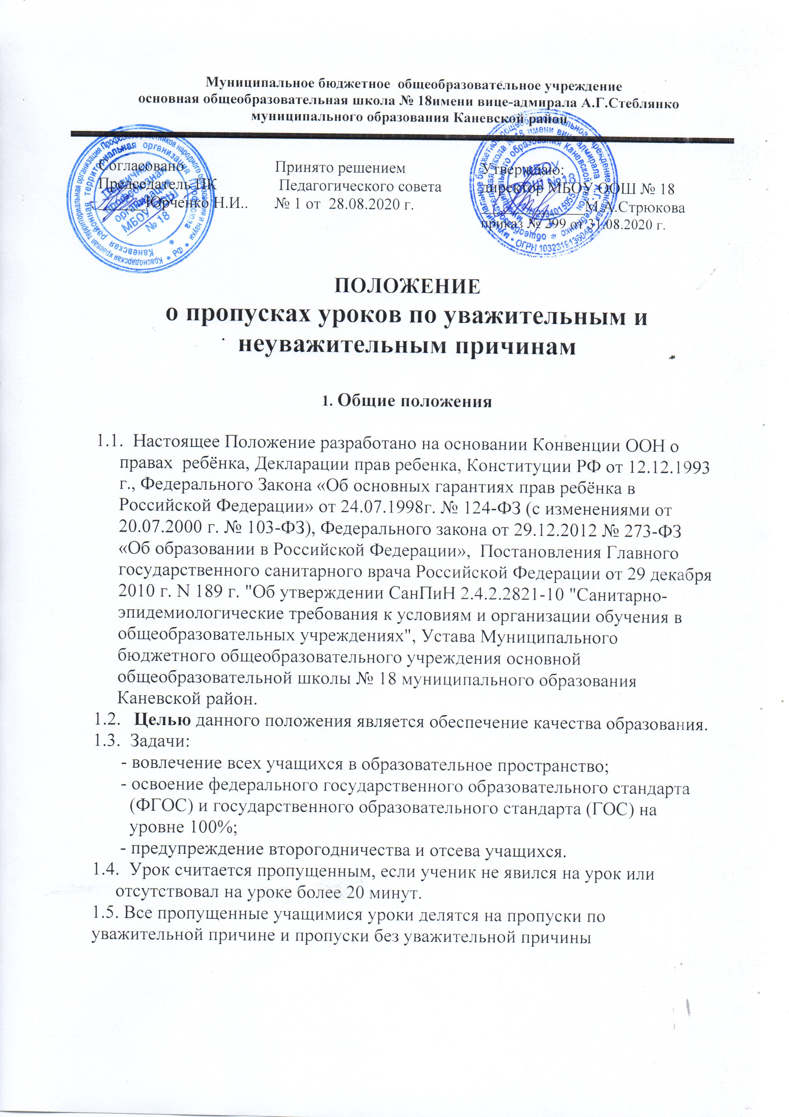Пропуски по уважительной причине

  - Пропуски по болезни:

- ученик обращается за помощью в медицинское учреждение и предоставляет в школу справку;
- ученик недомогает, не обращается в медицинское учреждение и предоставляет в школу объяснительную записку от родителей;
- ученик недомогает и освобождается от уроков с разрешения учителя-предметника или классного руководителя, которые представляют служебную записку .

  - Пропуски по разрешению администрации.

    - Ученик участвует в мероприятиях разного уровня, представляя школу:
- в интеллектуальных мероприятиях (олимпиады, конкурсы, научно-практические конференции);
- в спортивных мероприятиях (спартакиада, соревнования и т.д.);
- в творческих и других мероприятиях;
    - Ученик проходит плановый медицинский осмотр;
    - Ученик вызван в военкомат или правоохранительные органы.

Во всех случаях, указанных в п. 2.2. ученик освобождается от занятий приказом по школе .

  - Прочие пропуски:

2.3.1. Ученик отсутствует по семейным обстоятельствам (отъезд вместе с родителями в отпуск и т.п.)
2.3.2. Ученик в зимнее время отсутствует из-за низкой температуры воздуха

3. Пропуски по неуважительной причине

3.1. Пропуск урока без уважительной причины (см. п.2) является прогулом.
3.2. Прогул является нарушением Устава школы, а именно нарушением школьной дисциплины

4. Учет пропущенных и восстановленных (отработанных) уроков

4.1. В классном журнале учителями, ведущими урок, фиксируются все пропуски (отсутствие на уроке более 20 минут) уроков учащимися, в конце урока путем проставления в соответствующей клеточке буквы «Н»
4.2. Пропущенные уроки также фиксируются классным руководителем в Журнале учёта восстановленного материала по форме: дата пропуска, предмет, причина пропуска, учитель, ведущий урок; форма отработки, дата отработки, подпись учителя – предметника и Классном журнале (табель посещаемости)
4.3. Журнал учёта восстановленного материала хранится в классном журнале
4.4. В случае пропуска обучающимся урока, классный руководитель или заместитель директора незамедлительно принимают меры по выяснению причин пропуска
4.5. У учащихся, которые имеют оправдательный документ, пропуски уроков считаются пропущенными по уважительной причине.
4.6. Оправдательные документы, кроме приказов (книга приказов), хранятся в классном журнале.

- Оправдательные документы

Оправдательными документами считаются:

- справка медицинского учреждения;
- объяснительная записка от родителей с резолюцией директора о виде пропуска;
- повестка в военкомат, на комиссию по делам несовершеннолетних и т.д.;
- заявление от родителей с резолюцией директора (уважительная причина или нет);
- приказы по школе.

- Отработка пропущенных уроков

6.1. Независимо от причины пропуска уроков ученик обязан изучить материал уроков.
6.2. Формы работы над пропущенным материалом:
- самостоятельная работа дома с последующей сдачей (конспект, составление вопросов, кроссворда по параграфу, тест; реферат и т.п.);
- индивидуальная работа с учеником на уроке;
- консультации сильных учащихся;
- дополнительные занятия учителя с учеником по индивидуальному плану ликвидации пробелов.
6.3.Формы отработки пропущенного материала определяет учитель
6.4. Факт восстановления пропущенного материала (отработки урока) фиксируется в классном журнале учителем - предметником, урок которого пропущен.

- Ответственность за пропуски уроков

7.1. Ответственность за восстановление материла, пропущенного по уважительной причине урока возлагается на школу, пропущенного без уважительной причины – на родителей (законных представителей) учеников.
7.2. В случае пропуска уроков без уважительной причины (прогула) ученик предоставляет объяснительную о причине пропуска .
7.3. К ученику и (или) родителям (законным представителям) в случае прогулов могут быть применены следующие меры воспитательного воздействия:
- Предупреждение – разъяснение вреда, причинённого данным нарушением (в формах индивидуальной беседы классного руководителя с учеником и (или) родителями (законными представителями); обсуждения на классном собрании, педагогическом совете и т.п.).
- Передача под надзор специального государственного органа (комиссии по делам несовершеннолетних).
- Ограничение участия ученика в досуговых мероприятиях; работе кружков и секций и установление особых требований по отработке прогулов.
- Донесение информации (о злостных нарушениях) по месту работы родителей.

